109學年度上學期學習歷程 資訊

**題目：十六進位加解密與其應用  
關鍵字：Visual Basic、十六進位**  
 在資訊老師的引領下，我們觀看了一小段電影《絕地救援》，這個電影片段敘述了主角透過在可以360度旋轉的**攝影機周圍插上16根牌子，分別代表0～F**。男主角可以透過寫字板向操控攝影機的人提問，而操控攝影機的人可以透過**旋轉攝影機指向0～F**實現雙向的溝通。只要男主角能將攝影機轉向不同字元的紀錄保存並且解碼就行了。

於是我們被要求利用**Visual Basic**撰寫一個能夠將**英文文本**轉換成**十六進位形式**的程式，並且須製作**攝影機轉向的動畫**。

由於我有比過資安競賽，接觸過一些常見的編碼，所以我對十六進位並不陌生。我很快地完成了雙向加解密的部分。

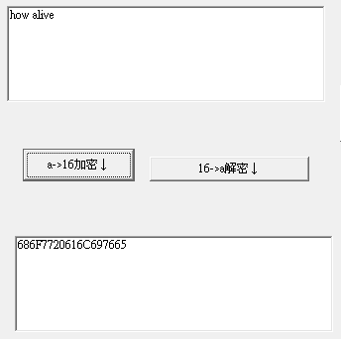

並且我接著依照指示完成了旋轉攝影機的動畫部分。很特別的是，老師有要求攝影機的旋轉必須要走最短路徑，例如說從1走到3，必須經過2走到3。而從3走到1，必須反方向進行，如圖。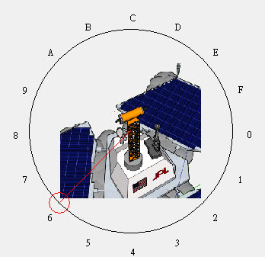若要轉到8需順時針轉，若要轉到F需逆時針轉。

我將最後的成果錄成了影片，請參考。

<http://kulimi.cnmc.tw/hex_demo.mp4>

在這次的編寫程式的過程中，其實並不是非常順利。在撰寫操控攝影機物件旋轉的方向時，我花了挺多心力在確認何種情況該轉什麼方向。一直到接近完成時，我看到攝影機在旋轉時的前幾項都是正確的，就以為全部都會對。結果在句子的最後幾個字元，攝影機卻一反常態地沒有依照我寫的程式旋轉。在我細細查看控制旋轉的部分後，才發現是**型別錯誤**，導致程式誤判方向。

在Visual Basic中，可以直接將字串型別的數字比大小。當兩字串長度相同時，其表現和一般浮點數或整數比大小無異。但當兩字串長度不一時，卻有可能產生與事實相反的判斷，這是因為Visual Basic對字串比大小時，**會從第一個字元開始比，若相同就再比下一個**。例如16 > 2 會回傳 True ，但”16” > “2”

會回傳False。

我還學到了在編寫程式時，務必要**確保變數的型別和預期一致**，譬如說加個轉型別的函式。否則事後要發現可能得一行行看，而且Visual Basic的型別並不是特別嚴謹，很多時候不會特別報錯。所以更應該在編寫時就養好習慣。

**附錄：**下列為原始檔案，和編譯好的執行擋的下載連結。<http://kulimi.cnmc.tw/hex_decoder.frm> <http://kulimi.cnmc.tw/hex_decoder.frx> <http://kulimi.cnmc.tw/hex_decoder.exe>

**Visual Basic程式碼：**

'第1題

Private Sub Command1_Click()

Text2.Text = ""

For i = 1 To Len(Text1.Text)

Text2.Text = Text2.Text & Hex(Asc(Mid(Text1.Text, i, 1)))

Next

End Sub

'第2題

Private Sub Command2_Click()

Text1.Text = ""

'step 2表示依次取兩位，因為16進位組合成字元，每次都是2位為一組，比如a為61(hex)

For i = 0 To Len(Text2.Text) / 2 - 1

Text1.Text = Text1.Text & Chr(Val("&H" & Mid(Text2.Text, i * 2 + 1, 2)))

Next

End Sub

'第3題，第4題

Private Sub Timer1_Timer()

'第三題，時鐘每滴答一次，取一個十六進位數字，轉成十進位後丟到sincos繪圖。

'為什麼不用FOR迴圈取每個數字並繪圖，其實也是可以，但FOR迴圈太快了，你無法看到每個數字轉動的效果。

Me.Cls '清除form上面的所有作畫

'繪製圓心與刻度16進位

x = (Image1.Left + Image1.Width / 2)

y = (Image1.Top + Image1.Height / 2)

Me.Circle (x, y), 2000

For i = 0 To 15

Me.CurrentX = x + Cos(i * 2 / 16 * 3.14) * 2300

Me.CurrentY = y + Sin(i * 2 / 16 * 3.14) * 2300

Me.Print Hex(i)

Next

'計算位置與取字

'Label1 = Label1 + 1 '每次進一位

'第三題

'If Label1 <= Len(Text2.Text) Then

' a = Val("&H" & Mid(Text2.Text, Label1, 1))

'Else

' Timer1.Interval = 0

'End If

'第四題

If Label1 <= Len(Text2.Text) - 1 Then

If Label2 = Label3 Then

Timer1.Interval = 1000

Label1 = (Label1 + 1)

Label2 = Val("&H" & Mid(Text2, Label1, 1))

Label3 = Val("&H" & Mid(Text2, Label1 + 1, 1))

If Val(Label3) > Val(Label2) Then

If Label3 - Label2 < 8 Then

Label4 = 1

Else

Label4 = -1

End If

ElseIf Val(Label3) < Val(Label2) Then

If Label2 - Label3 < 8 Then

Label4 = -1

Else

Label4 = 1

End If

Else

Label4 = 0

End If

x = (Image1.Left + Image1.Width / 2) + 2000 * Cos(Label2 * 2 / 16 * 3.14) 'cos(n)，n的值由0-2PI

y = (Image1.Top + Image1.Height / 2) + 2000 * Sin(Label2 * 2 / 16 * 3.14)

Me.Circle (x, y), 200, vbRed

'畫線

Line ((Image1.Left + Image1.Width / 2), (Image1.Top + Image1.Height / 2))-(x, y), vbRed

Else

Timer1.Interval = 500

Label2 = (Val(Label2) + Label4 + 16) Mod 16

x = (Image1.Left + Image1.Width / 2) + 2000 * Cos(Label2 * 2 / 16 * 3.14) 'cos(n)，n的值由0-2PI

y = (Image1.Top + Image1.Height / 2) + 2000 * Sin(Label2 * 2 / 16 * 3.14)

'畫線

Line ((Image1.Left + Image1.Width / 2), (Image1.Top + Image1.Height / 2))-(x, y), vbRed

End If

Else

Timer1.Interval = 0

End If

'開始繪圖

End Sub

Private Sub Command3_Click()

'第三題，開啟時鐘與繪圖

Timer1.Interval = 1000

Label1 = 0

Me.Cls '清除form上面的所有作畫

'繪製圓心與刻度16進位

x = (Image1.Left + Image1.Width / 2)

y = (Image1.Top + Image1.Height / 2)

Me.Circle (x, y), 2000

For i = 0 To 15

Me.CurrentX = x + Cos(i * 2 / 16 * 3.14) * 2300

Me.CurrentY = y + Sin(i * 2 / 16 * 3.14) * 2300

Me.Print Hex(i)

Next

End Sub